2018年度

四川省万源市市委农办

部门决算编制说明

目录

第一部分 部门概况 4
一、基本职能及主要工作 4
二、机构设置 4
第二部分 2018年度部门决算情况说明 5
一、收入支出决算总体情况说明 5
二、收入决算情况说明 5
三、支出决算情况说明 6
四、财政拨款收入支出决算总体情况说明 7
五、一般公共预算财政拨款支出决算情况说明 7
六、一般公共预算财政拨款基本支出决算情况说明 11
七、“三公”经费财政拨款支出决算情况说明 11
八、政府性基金预算支出决算情况说明 13
九、 国有资本经营预算支出决算情况说明 13
十、预算绩效情况说明 20
十一、其他重要事项的情况说明 20
第三部分 名词解释 21
第四部分 附件 21
附件1 24
附件2 27
第五部分 附表 29
一、收入支出决算总表 34
二、收入总表 34
三、支出总表 34
四、财政拨款收入支出决算总表 34
五、财政拨款支出决算明细表（政府经济分类科目） 34
六、一般公共预算财政拨款支出决算表 34
七、一般公共预算财政拨款支出决算明细表 34
八、一般公共预算财政拨款基本支出决算表 34
九、一般公共预算财政拨款项目支出决算表 34
十、一般公共预算财政拨款“三公”经费支出决算表 34
十一、政府性基金预算财政拨款收入支出决算表 34
十二、政府性基金预算财政拨款“三公”经费支出决算表 34
十三、国有资本经营预算支出决算表 34

第一部分 部门概况

一、基本职能及主要工作
（一）主要职能。根据中共万源市委办公室《关于印发<中共万源市委办公室主要职责内设机构和人员编制规定>的通知》（万委办发〔2011〕18号）文件精神，内设市委农村工作领导小组办公室，是市委负责全市农业和农村工作的综合职能机构，负责全市农业农村工作的综合、协调、指导、服务。
（二）2018年重点工作完成情况。2018年度在市委、市政府的领导下，顺利完成幸福美丽新村新村建设、“四好村”创建、脱贫引领攻坚区建设、农村综合改革、农民增收、龙头企业申报、农民合作社培育等农业农村工作，深入开展了基层调研活动，完成2018年市委、市政府安排的各项任务。

二、机构设置
市委农办属一级决算单位。核定行政编制8人，工勤人员1人，领导职数1正2副，下设综合股、产业发展股、农村改革股、新农村建设股。下属事业单位幸福美丽新村服务中心，核定事业编制4人。

第二部分 2018年度部门决算情况说明

- 收入支出决算总体情况说明
2018年度市委农办收、支总计452.4万元。与2017年相比，收支各减少108.97万元，下降19.41% ，主要由于2018年农林水、新村建设相关部分项目纳入财政专户统一管理，用于涉农项目统筹整合。
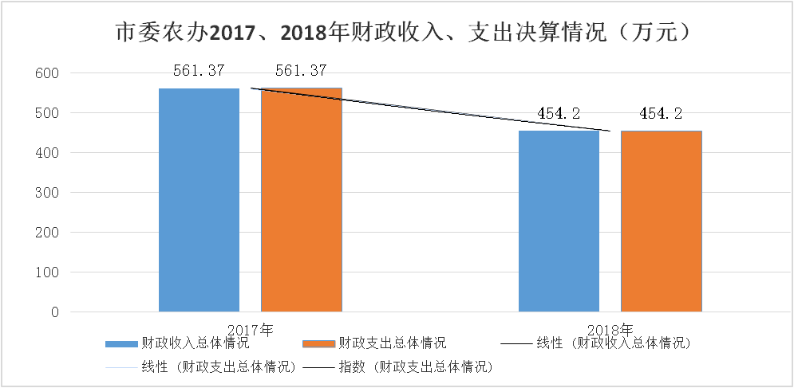
（图1：收、支决算总计变动情况图）（柱状图）

- 收入决算情况说明
2018年市委农办本年收入合计452.4万元，全部属于当年一般公共预算财政拨款收入，占100%。

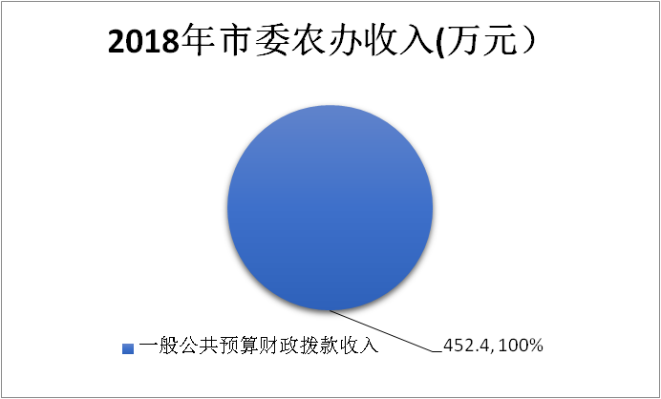

（图2：收入决算结构图）（饼状图）

- 支出决算情况说明
2018年市委农办本年支出合计452.4万元，其中基本支出133.4万元，占29% ；项目支出319万元，占71% 。
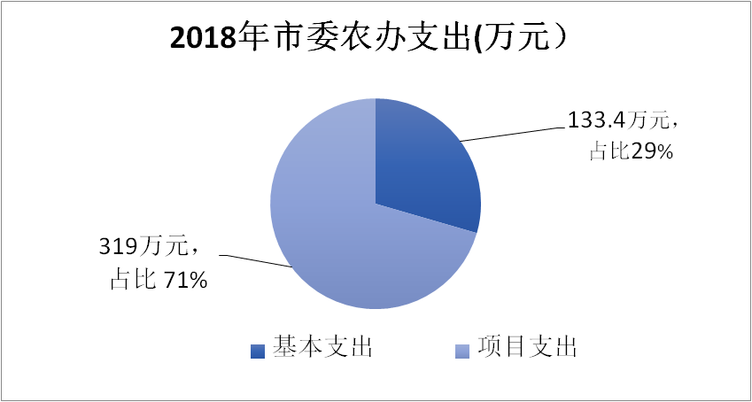
（图3：支出决算结构图）（饼状图）

四、财政拨款收入支出决算总体情况说明
2018年度市委农办财政拨款收、支总计452.4万元。与2017年相比，财政拨款收支各减少108.97万元，下降19.41% ，主要由于2018年农林水、新村建设相关部分项目纳入财政专户统一管理，用于涉农项目统筹整合。
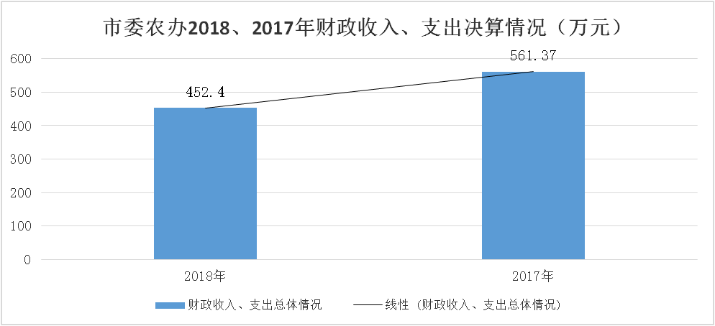

（图4：财政拨款收、支决算总计变动情况）（柱状图）

五、一般公共预算财政拨款支出决算情况说明

（一）一般公共预算财政拨款支出决算总体情况
2018年度市委农办一般公共预算财政拨款支出452.4万元，占本年支出的100% 。与2017年相比，一般公共预算财政拨款支出减少108.97万元，下降14.91% ，主要由于2018年农林水、新村建设相关部分项目纳入财政专户统一管理，用于涉农项目统筹整合。

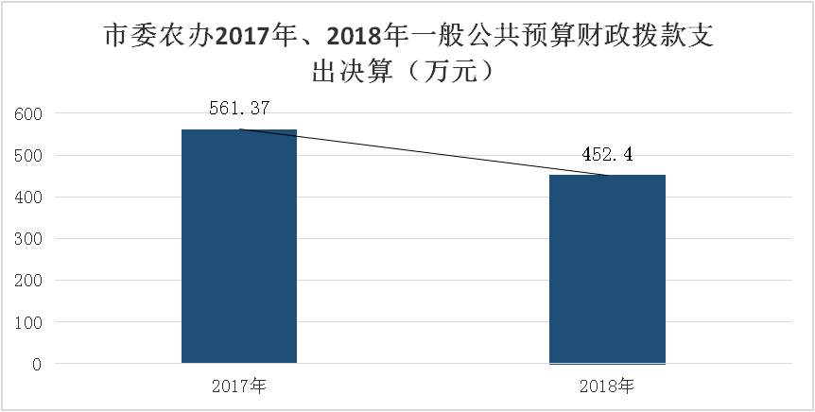
（图5：一般公共预算财政拨款支出决算变动情况）（柱状图）

（二）一般公共预算财政拨款支出决算结构情况
2018年市委农办年一般公共预算财政拨款支出452.4万元，主要用于以下方面:一般公共服务支出120.01万元，占26.53% ；社会保障和就业支出0.83万元，占 0.18% ；医疗卫生与计划生育支出4.52万元，占1% ；农林水支出319万元，占70.51% ；住房保障支出8.04万元，占1.78% 。

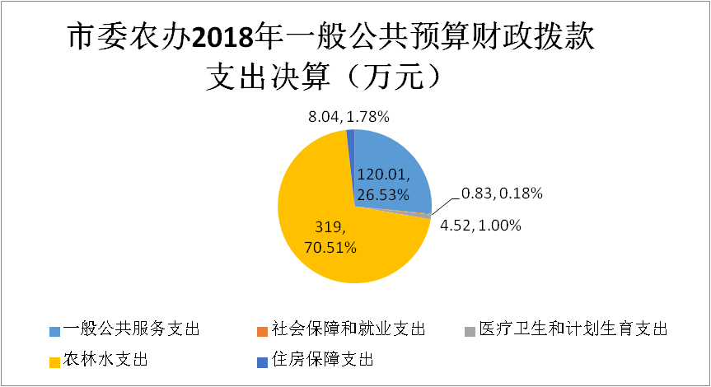
（图6：一般公共预算财政拨款支出决算结构）（饼状图）

（三）一般公共预算财政拨款支出决算具体情况

1.一般公共服务（类）党委办公厅（室）及相关机构事务（款）行政运行（项）:2018年支出决算数为107.64万元，完成预算100%。决算数等于预算数，主要原因严格执行预算，用于：基本工资、津贴补贴、奖金、 伙食补助费 、机关事业单位基本养老保险费等工资福利支出；办公费、印刷费、水费、电费、邮电费、差旅费、维修（护）费、会议费、培训费、公务接待费、公务用车运行维护费等商品和服务支出。
2.一般公共服务（类）党委办公厅（室）及相关机构事务（款）事业运行（项）：2018年支出决算数为12.37万元，完成预算100%。决算数等于预算数，主要原因严格执行预算，用于事业人员基本工资、绩效工资支出等。
3.社会保障和就业（类）抚恤（款）死亡抚恤（项）：2018年支出决算数为0.83万元，完成预算100%。决算数等于预算数，主要原因严格执行预算，用于单位职工遗属抚恤金支出。
4.医疗卫生与计划生育（类）行政事业单位医疗（款）行政单位医疗（项）：2018年支出决算数为4.52万元，完成预算100%。决算数等于预算数，主要原因严格执行预算，用于单位医疗保险支出。
5.农林水支出（类）农业（款）其他农业支出（项）：2018年支出决算数为50万元，完成预算的100%。决算数等于预算数，主要原因严格执行预算，用于花萼食品省级农业改革示范奖补资金。
6.农林水支出（类）其他农林水支出（款）其他农林水支出（项）：2018年支出决算数为9万元，完成预算100%。决算数等于预算数，主要原因严格执行预算，用于脱贫攻坚优秀返乡人才奖励。
7.农林水支出（类）扶贫（款）农村基础设施建设（项）：2018年支出决算数为260万元，完成预算100%。决算数等于预算数，主要原因严格执行预算，主要用于太平镇脱贫攻坚引领区道路建设.
8.住房保障支出（类）住房改革支出（款）住房公积金（项）：2018年支出决算数为8.04万元，完成预算的100%，决算数等于预算数，主要原因严格执行预算，主要用于单位缴纳住房公积金支出。

六、一般公共预算财政拨款基本支出决算情况说明
2018年一般公共预算财政拨款基本支出133.4万元，其中：
人员经费122.33万元，主要包括：基本工资45.17万元、津贴补贴40.71万元、奖金3.37万元、绩效工资7.66万元、机关事业单位基本养老保险缴费11.5万元、职业年金缴费0.35万元、职工医疗保险缴费4.42万元、公务员医疗补助缴费0.1万元、其他社会保障缴费1.01万元、住房公积金8.04万元、遗属生活补助支出0.82万元。
公用经费10.25万元，主要包括：办公费2万元、印刷费2万元、水费0.05万元、电费1.2万元、差旅费2万元、维修（护）费0.5万元、会议费0.5万元、培训费0.5万元、公务接待费1.5万元。

七、“三公”经费财政拨款支出决算情况说明

（一）“三公”经费财政拨款支出决算总体情况说明
2018年“三公”经费财政拨款支出决算为1.5万元，完成预算100%，与预算数持平，主要原因是严格执行预算。例行节约，控制三公经费开支。

（二）“三公”经费财政拨款支出决算具体情况说明
2018年“三公”经费财政拨款支出决算中，因公出国（境）费支出决算0万元，占0%；公务用车购置及运行维护费支出决算0万元，占0%；公务接待费支出决算1.5万元，占100%。具体情况如下：
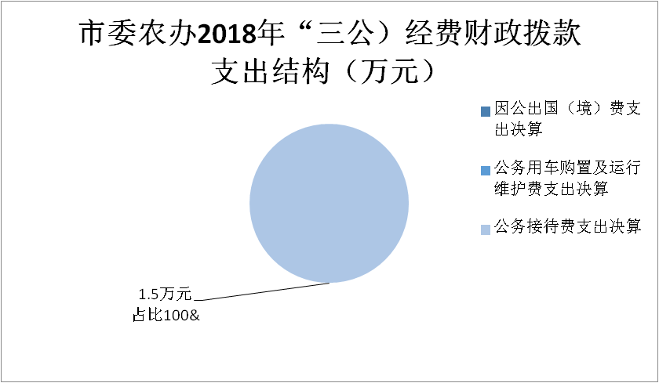
（图8：“三公”经费财政拨款支出结构）（饼状图）

1.因公出国（境）经费支出0万元，完成预算100%。全年安排因公出国（境）团组0次，出国（境）0人。
2.公务用车购置及运行维护费支出0万元,完成预算100%。其中：公务用车购置支出0万元。
3.公务接待费支出1.5万元，完成预算100%。公务接待费支出决算比2017年减少0.4万元，下降21%。主要原因是严格执行预算，例行节约，严格按照公务接待标准，控制公务接待开支。
主要用于执行公务、开展业务活动开支的交通费、住宿费、用餐费等。国内公务接待260批次，482人次（不包括陪同人员），共计支出1.5万元，具体内容包括：（接待具体项目、金额）。具体内容包括：农民增收检查汇报工作，公务接待金额2300元；产业发展、品牌检查汇报工作，公务接待2276元；省委农工委及达州农工委调研新村、四好村等工作，公务接待2527元；达州农工委调研脱贫引领攻坚区工作，公务接待金额1220元；省农工委汇报工作，公务接待金额880元；省农工委调研农村资金互助社及农村集体经济等工作，公务接待金额986元；达州市农工委督导调研农业农村重点工作半年情况，公务接待680元；达州农委汇报工作，公务接待金额860元；达州市督查调研组开展农村督查调研工作，公务接待金额1505元；达州统计局调研农民增收工作，公务接待1090元；涉农资金交叉检查工作公务接待676元。
外事接待支出0万元，其他国内公务接待支出0万元.

八、政府性基金预算支出决算情况说明
我办没有政府性基金预算财政拨款，因此201８年使用政府性基金预算财政拨款支出为0万元。
- 国有资本经营预算支出决算情况说明
我办没有国有资本经营预算，2018年国有资本经营预算拨款支出0万元。
- 预算绩效情况说明
- 预算绩效管理工作开展情况。
根据预算绩效管理要求，市委农办在年初预算编制阶段，组织对省级农业改革示范奖补资金项目、达州市级脱贫引领区专项扶贫项目、达州市级优秀返乡人才奖补项目开展了预算事前绩效评估，对省级农业改革示范奖补资金项目、达州市级脱贫引领区专项扶贫项目、达州市级优秀返乡人才奖补项目编制了绩效目标，预算执行过程中，选取省级农业改革示范奖补资金项目、达州市级脱贫引领区专项扶贫项目、达州市级优秀返乡人才奖补项目3个项目开展绩效监控，年终执行完毕后，对省级农业改革示范奖补资金项目、达州市级脱贫引领区专项扶贫项目、达州市级优秀返乡人才奖补项目3个项目开展了绩效目标完成情况梳理填报。
本部门按要求对2018年部门整体支出开展绩效自评，从评价情况来看2018年市委农办预算收入452.4万元，决算支出452.4万元，完成预算的100%，其中一般公共服务支出120.01万元，社会保障和就业支出0.83万元，医疗卫生与计划生育支出4.52万元，农林水支出319万元，住房保障支出8.04万元。2018年部门整体支出有效保障了单位职工工资福利支出、单位正常运转和完成各项工作所需的商品和服务支出、单位遗属生活补助支出。本部门还自行组织了省级农业改革示范奖补资金项目、达州市级脱贫引领区专项扶贫项目、达州市级优秀返乡人才奖补项目3个项目绩效评价，从评价情况来看按时按质完成了幸福美丽新村级四好村申报工作、农村综合改革工作、脱贫引领区工作、龙头企业及示范合作社申报工作、农民增收等工作，使得农民收入有效提高，拓宽企业销售渠道，农业企业有序发展壮大，收益群众和农业企业主体满意度达90%以上。
项目绩效目标完成情况。
本部门在2018年度部门决算中反映、达州市级脱贫引领区专项扶贫项目、达州市级优秀返乡人才奖补项目3个项目绩效目标实际完成情况。
省级农业改革示范奖补资金项目绩效目标完成情况综述。项目全年预算数50万元，执行数为50万元，完成预算的100%。通过项目实施，保障农业改革示范工作的有效开展，促进花萼绿色食品有限公司发展壮大发展珍珠花菜种植基地500亩。通过绩效评价发现的主要问题是改革示范奖补资金项目带动农民增加收入效果不明显。下一步改进措施：加强项目管理，设定带动农民增收效果考核指标，通过改革释放奖补资金，有效带动农民收入有效增加。
达州市级脱贫引领区专项扶贫项目绩效目标完成情况综述。项目全年预算数260万元，执行数为260万元，完成预算的100%。通过项目实施，硬化快活坪至杜家坝通村公路5.6公里，实施项目所在地村民反响良好，工程总体质量优良，项目实施切实改善贫困群众出行难问题保障，发现的主要问题：工程施工条件恶劣，在铺设水稳层及路面时逢雨季强降水天气，导致工程进展较慢。下一步改进措施： 加大财政专项扶贫资金投入，提升深度贫困村基础设施建设水平，切实解决群众出行难题，项目实施过程中定期抽查工程质量，走访群众收集满意度，加大扶贫资金监管力度。
达州市级优秀返乡人才奖补项目绩效目标完成情况综述。项目全年预算数9万元，执行数为9万元，完成预算的100%。通过项目实施脱贫攻坚优秀返乡人才奖励政策，对深入挖掘返乡创业人才助力脱贫攻坚的先进典型，努力营造全社会关心、支持优秀人才返乡创业的良好氛围，吸引更多的优秀人才返乡创业，全力助推脱贫攻坚，委加快建设幸福万源、全面建成小康社会做出新的更大贡献。发现的问题：我市对优秀返乡创业人才奖励力度不够。下一步改进措施： 加大财政扶贫奖励资金投入，激发优秀人才到深度贫困村发展产业、改善基础设施建设的创业热情，有效增加贫困群众收入，改善贫困地区面貌。

项目支出绩效目标完成情况表
(2018 年度)
项目名称 |  |  | 省级农业改革示范奖补资金项目
预算单位 |  |  | 万源市委农办
预算执行情况(万元) | 预算数: |  | 50万元 | 执行数: | 50万元
预算执行情况(万元) | 其中-财政拨款: |  | 50万元 | 其中-财政拨款: | 50万元
预算执行情况(万元) | 其它资金: |  | 0 | 其它资金: | 0
年度目标完成情况 | 预期目标 |  |  | 实际完成目标
年度目标完成情况 | 保障农业改革示范工作的有效开展 |  |  | 农业改革示范工作的有效开展
绩效指标完成情况 | 一级指标 | 二级指标 | 三级指标 | 预期指标值(包含数字及文字描述) | 实际完成指标值(包含数字及文字描述)
绩效指标完成情况 | 项目完成指标 | 数量  指标 | 促进企业发展珍珠花菜基地500亩 | 企业发展珍珠花菜基地500亩 | 花萼绿色食品公司发展500亩基地
绩效指标完成情况 | 项目完成指标 | 时效  指标 | 启动时间2018年01月  完成时间2018.12月 | 按时完成项目 | 已按时完成该项目
绩效指标完成情况 | 效益  指标 | 经济  效益 | 带动农民增收效果明显 | 农民收入增长率达到上级任务要求 | 农民收入增长率已达到上级任务要求
绩效指标完成情况 | 效益  指标 | 社会  效益 | 农业改革工作有效开展，农业企业有序发展 | 有效保障开展农业改革示范工作，农业企业稳定有序发展 | 保障了农业改革示范工作的有效开展，促进花萼绿色食品有限公司发展壮大发展
绩效指标完成情况 | 满意  度指标 | 满意  度指标 | 受益群众满意度 | ≥90% | ≥90%
绩效指标完成情况 | 满意  度指标 | 满意  度指标 | 受益农业企业主体满意度 | ≥90% | ≥90%

项目支出绩效目标完成情况表
(2018 年度)
项目名称 |  |  | 达州市级脱贫引领区专项扶贫项目
预算单位 |  |  | 万源市委农办
预算执行情况(万元) | 预算数: |  | 260万元 | 执行数: | 260万元
预算执行情况(万元) | 其中-财政拨款: |  | 260万元 | 其中-财政拨款: | 260万元
预算执行情况(万元) | 其它资金: |  | 0 | 其它资金: | 0
年度目标完成情况 | 预期目标 |  |  | 实际完成目标
年度目标完成情况 | 硬化快活坪至杜家坝通村公路5.6公里，切实改善贫困群众出行难问题 |  |  | 硬化快活坪至杜家坝通村公路5.6公里，切实改善贫困群众出行难问题
绩效指标完成情况 | 一级指标 | 二级指标 | 三级指标 | 预期指标值(包含数字及文字描述) | 实际完成指标值(包含数字及文字描述)
绩效指标完成情况 | 项目完成指标 | 数量  指标 | 新增水泥混凝土路面公路里程 | 5.6公里 | 5.6公里
绩效指标完成情况 | 项目完成指标 | 质量  指标 | 道路设计、建设管理达标率，项目（工程）验收合格率 | 100% | 100%
绩效指标完成情况 | 项目完成指标 | 时效  指标 | 启动时间2018年01月  完成时间2018.12月 | 按时完成项目 | 已按时完成该项目
绩效指标完成情况 | 效益  指标 | 社会  效益 | 项目区覆盖自然村个数 | 2个 | 2个
绩效指标完成情况 | 效益  指标 | 社会  效益 | 收益群众户数 | 465户 | 465户
绩效指标完成情况 | 效益  指标 | 可持续影响指标 | 新增公路使用年限 | ≥8年 | ≥8年
绩效指标完成情况 | 满意  度指标 | 满意  度指标 | 项目区受益群众满意度 | ≥95% | ≥95%
绩效指标完成情况 | 满意  度指标 | 满意  度指标 | 项目区受益收益建卡立档贫困户满意度 | ≥95% | ≥95%

项目支出绩效目标完成情况表
(2018 年度)
项目名称 |  |  | 达州市级优秀返乡人才奖补项目
预算单位 |  |  | 万源市委农办
预算执行情况(万元) | 预算数: |  | 9万元 | 执行数: | 9万元
预算执行情况(万元) | 其中-财政拨款: |  | 9万元 | 其中-财政拨款: | 9万元
预算执行情况(万元) | 其它资金: |  | 0 | 其它资金: | 0
年度目标完成情况 | 预期目标 |  |  | 实际完成目标
年度目标完成情况 | 奖励一批优秀返乡人员创办企业、发展产业，带动贫困群众增收致富 |  |  | 奖励一批优秀返乡人员创办企业、发展产业，带动贫困群众增收致富
绩效指标完成情况 | 一级指标 | 二级指标 | 三级指标 | 预期指标值(包含数字及文字描述) | 实际完成指标值(包含数字及文字描述)
绩效指标完成情况 | 项目完成指标 | 数量  指标 | 奖励一批优秀返乡创业人才 | 3人 | 3人
绩效指标完成情况 | 项目完成指标 | 时效  指标 | 启动时间2018年01月  完成时间2018.12月 | 按时完成项目 | 已按时完成该项目
绩效指标完成情况 | 效益  指标 | 经济  效益 | 带动农民致富效果明显 | 农民收入增长率达到上级任务要求 | 农民收入增长率已达到上级任务要求
绩效指标完成情况 | 效益  指标 | 社会  效益 | 深入挖掘返乡创业先进典型，吸引优秀返乡人才 | 完成深入挖掘返乡创业先进典型，吸引优秀返乡人才任务 | 完成深入挖掘返乡创业先进典型，吸引优秀返乡人才任务
绩效指标完成情况 | 满意  度指标 | 满意  度指标 | 受益群众满意度 | ≥90% | ≥90%
绩效指标完成情况 | 满意  度指标 | 满意  度指标 | 受益农业企业主体满意度 | ≥90% | ≥90%

- 部门开展绩效评价结果。
本单位按要求对2018年部门整体支出绩效评价情况开展自评，《市委农办部门2018年部门整体支出绩效评价报告》见附件。

本单位自行组织对省级改革示范奖补资金项目、达州市级脱贫引领区专项扶贫项目、达州市级优秀返乡人才奖补项目3个项目开展了绩效评价，《省级改革示范奖补资金项目2018年绩效评价报告》、《达州市级脱贫引领区专项扶贫项目2018年绩效评价报告》《达州市级优秀返乡人才奖补项目2018年绩效评价报告》见附件。

十一、其他重要事项的情况说明

（一）机关运行经费支出情况
201８年度市委农办机关运行经费支出10.52万元，比2017年增加3.62万元，上升48.58%，主要原因是2018年我单位年因工作需要初调入4名职工，办公经费、印刷费、差旅费、培训费等费用增加。

（二）政府采购支出情况
2018年，市委农办政府采购支出总额0万元。

（三）国有资产占有使用情况
截至2018年12月31日，市委农办因公车改革无车辆。单价50万元以上通用设备0台（套），单价100万元以上专用设备0台（套）。

- 名词解释

1.财政拨款收入：指单位从同级财政部门取得的财政预算资金。
2.事业收入：指事业单位开展专业业务活动及辅助活动取得的收入。
3.经营收入：指事业单位在专业业务活动及其辅助活动之外开展非独立核算经营活动取得的收入。
4.其他收入：指单位取得的除上述收入以外的各项收入。
5.用事业基金弥补收支差额：指事业单位在当年的财政拨款收入、事业收入、经营收入、其他收入不足以安排当年支出的情况下，使用以前年度积累的事业基金（事业单位当年收支相抵后按国家规定提取、用于弥补以后年度收支差额的基金）弥补本年度收支缺口的资金。
6.年初结转和结余：指以前年度尚未完成、结转到本年按有关规定继续使用的资金。
7.结余分配：指事业单位按照事业单位会计制度的规定从非财政补助结余中分配的事业基金和职工福利基金等。
8、年末结转和结余：指单位按有关规定结转到下年或以后年度继续使用的资金。
9.一般公共服务（类）党委办公厅（室）及相关机构事务（款）行政运行（项）：指反映行政单位（包括实行公务员管理的事业单位）的基本支出。
10.一般公共服务（类）党委办公厅（室）及相关机构事务（款）专项业务（项）：指反映党委办公厅（室）及相关机构开展专项业务活动所发生的支出。
11.社会保障和就业（类）抚恤（款）死亡抚恤（项）：指反映按规定用于烈士和牺牲、病故人员家属的一次性和定期抚恤金以及丧葬补助费。
12.医疗卫生与计划生育（类）行政事业单位医疗（款）（行政单位医疗）：指反映财政部门集中安排的行政单位基本医疗保险缴费经费，未参加医疗保险的行政单位的公费医疗经费，按国家规定享受离休人员待遇的医疗经费。。
13.农林水（类）扶贫（款）一般行政管理事务（项）：指反映行政单位（包括实行公务员管理的事业单位）未单独设置项级科目的其他项目支出。
14.农林水（类）扶贫（款）农村基础设施建设（项）：指反映用于农村贫困地区乡村道路、住房、基本农田、水利设施、人蓄饮水、生态环境保护等生产生活条件改善方面的支出。
15.住房保障（类）住房改革支出（款）住房公积金（项）：指反映行政事业单位按人力资源和社会保障部、财政部规定的基本工资和津补贴以及规定比例为职工缴纳的住房公积金。
16.基本支出：指为保障机构正常运转、完成日常工作任务而发生的人员支出和公用支出。
17.项目支出：指在基本支出之外为完成特定行政任务和事业发展目标所发生的支出。
18.“三公”经费：指部门用财政拨款安排的因公出国（境）费、公务用车购置及运行费和公务接待费。其中，因公出国（境）费反映单位公务出国（境）的国际旅费、国外城市间交通费、住宿费、伙食费、培训费、公杂费等支出；公务用车购置及运行费反映单位公务用车车辆购置支出（含车辆购置税）及租用费、燃料费、维修费、过路过桥费、保险费等支出；公务接待费反映单位按规定开支的各类公务接待（含外宾接待）支出。
19.机关运行经费：为保障行政单位（含参照公务员法管理的事业单位）运行用于购买货物和服务的各项资金，包括办公及印刷费、邮电费、差旅费、会议费、福利费、日常维修费、专用材料及一般设备购置费、办公用房水电费、办公用房取暖费、办公用房物业管理费、公务用车运行维护费以及其他费用。

第四部分 附件

附件1

市委农办2018年部门整体支出绩效评价报告

一、部门（单位）概况
（一）机构组成。市委农办属一级决算单位。核定行政编制8人，工勤人员1人，领导职数1正2副，下设综合股、产业发展股、农村改革股、新农村建设股。下属事业单位幸福美丽新村服务中心，核定事业编制4人。
（二）机构职能。根据中共万源市委办公室《关于印发<中共万源市委办公室主要职责内设机构和人员编制规定>的通知》（万委办发〔2011〕18号）文件精神，内设市委农村工作领导小组办公室，是市委负责全市农业和农村工作的综合职能机构，负责全市农业农村工作的综合、协调、指导、服务。
（三）人员概况。2018年年末单位实有职工14人，较上年末相比增加2名行政人员，2名事业人员。
二、部门财政资金收支情况
（一）部门财政资金收入情况。2018年市委农办年一般公共预算财政拨款收入452.4万元，与2017年相比，收人减少108.97万元，下降19.41% ，主要由于2018年农林水、新村建设相关部分项目纳入财政专户统一管理，用于涉农项目统筹整合。主要包含以下方面:一般公共服务120.01万元， 社会保障和就业0.83万元， 医疗卫生与计划生育4.52万元，农林水319万元，住房保障8.04万元 。
（二）部门财政资金支出情况。。2018年市委农办年一般公共预算财政拨款支出452.4万元，与2017年相比，支出减少108.97万元，下降19.41% ，主要由于2018年农林水、新村建设相关部分项目纳入财政专户统一管理，用于涉农项目统筹整合。主要包含以下方面:一般公共服务支出120.01万元， 社会保障和就业支出0.83万元， 医疗卫生与计划生育支出4.52万元，农林水支出319万元，住房保障支出8.04万元 。

三、部门整体预算绩效管理情况
（一）部门预算管理。
我单位按照预算编制有目标、预算执行有监控、预算完成有评价结果有反馈、反馈结果有应用的预算绩效管理机制，切实加强部门预算管理，做到绩效目标制定科学、绩效目标及时完成、预算编制准确、支出严格控制、预算动态及时调整。2018年我单位预算完成进度100%，全年未出现违规情况。
（二）专项预算管理。
我单位年初编制各专项预算，专项预算项目程序严密、规划合理、结果符合、分配科学、分配及时。我单位各专项预算绩效目标完成100%，对社会关注度较高和社会影响性大的民生工程和重点工程以及财政扶贫资金、农田水利支农资金出促进农业产业发展项目资金实施全面绩效评价管理，未出现违规记录等情况。
（三）结果应用情况。
我单位以提高财政资金管理规范化科学化水平和资金使用效益为目标，大力推进预算绩效管理改革，不断规范绩效程序，完善考评指标体系，逐步建立事前绩效评估、事中绩效监控、事后评价结果公开的绩效管理机制。2018年初我单位制定绩效评价实施方案，及时召开绩效评价工作会，全面开展绩效评价，开展部门自评、财政局评、引进第三方机构评和专家评相结合的方式，对社会关注度较高和社会影响性大的民生工程和重点工程以及财政扶贫资金、农田水利支农资金出促进农业产业发展项目资金实施全面绩效评价，实行绩效目标公开和自评公开、评价结果整改和应用结果反馈追踪。
四、评价结论及建议
（一）评价结论。整体而言，我单位开展2018年绩效评价达到了预期效果，产生了较好的社会效益，对绩效评价中发现的问题进行限期整改，逐步改变了长期以来重预算轻管理、重分配轻监督、重使用轻效益的现象，有效减少和防止盲目请款、无效支出、盲目支出的无效行为，使财政资金运行更加有效。
（二）存在问题。绩效目标管理需要进一步细化量化，部分项目单位账务处理不及时,会计基础工作有待规范；四是制度不完善，项目管理水平较低。
（三）改进建议。推进制度规范化，完善绩效评价和管理办法，充实绩效评价指标体系，健全绩效评价标准；加强业务培训，夯实绩效评价的基础；扩大绩效评价范围，不断增加绩效评价项目数量，增强资金管理责任意识。

附件2
2018年省级农业改革示范奖补资金项目
支出绩效评价报告

一、评价工作开展及项目情况
省级农业改革示范奖补项目财政资金50万元，主要用于花萼绿色食品有限公司发展500亩珍珠花菜基地补助资金。该项目绩效评价采取单位自评和主管部门监督评价相结合的方法，设定项目完成指标、效益指标及满意度指标三大一级指标，数量指标、时效指标、经济效益指标、社会效益指标、满意度指标五大二级指标及按时完成项目、促进农民收入增长率达到上级任务要求等六项三级指标。
二、评价结论及绩效分析
（一）评价结论
省级农业改革示范奖补项目绩效评价，根据考评指标，花萼绿色食品有限公司按时完成各项指标，该项目总体评价良好。
（二）绩效分析
1、项目决策
省级农业改革示范奖补项目是省级下达的改革示范补助资金，该项目符合经济社会发展需要，设定的项目完成指标、效益指标及满意度指标三大一级指标，数量指标、时效指标、经济效益指标、社会效益指标、满意度指标五大二级指标及按时完成项目、促进农民收入增长率达到上级任务要求等六项三级指标设置明确合理。
2、项目管理
省级农业改革示范奖补项目下达花萼绿色食品有限公司补助资金50万元，资金分配合理，资金划拨及时，资金使用有效，资金管理科学规范性。
3、项目绩效
省级农业改革示范奖补项目目标完成情况良好，公司发展珍珠树花菜500亩，带动农民增收，受益农民收入增长率达到上级任务要求，保障了农业改革示范工作有效开展，促进了农业企业发展壮大，受益群众和受益农业企业主体满意度达90%以。
三、存在主要问题
绩效目标管理需要进一步细化量化，部分项目单位账务处理不及时,会计基础工作有待规范。
- 相关措施建议
要推进制度规范化，完善绩效评价和管理办法，充实绩效评价指标体系，健全绩效评价标准；要加强业务培训，夯实绩效评价的基础。

2018年省达州市级脱贫引领区专项扶贫项目支出绩效评价报告

一、评价工作开展及项目情况
达州市级脱贫引领区专项扶贫项目财政资金260万元，主要用于主要用于配套快活坪脱贫引领区，建设快活坪瓦啄寺至杜家坝石膏厂公路改建工程。该项目绩效评价采取单位自评和主管部门监督评价相结合的方法，设定项目完成指标、效益指标及满意度指标三大一级指标，数量指标、质量指标、时效指标、可持续影响指标、社会效益指标、满意度指标六大二级指标及新增水泥混凝土公路里程道路设计建设管理达标率、按时完成项目等八项三级指标。
二、评价结论及绩效分析
（一）评价结论
达州市级脱贫引领区专项扶贫项目绩效评价，根据考评指标，太平镇人民政府按时完成各项指标，该项目总体评价良好。
（二）绩效分析
1、项目决策
达州市级脱贫引领区专项扶贫项目是达州市级下达的扶贫专项资金，该项目符合经济社会发展需要，是脱贫攻坚工作的重点项目，项目覆盖村快活坪村是精准贫困村，贫困发生率达11%，基础设施极为落后，快活坪瓦啄寺至杜家坝石膏厂公路改建工程径快活坪村2、3社连接杜家坝村，沿途惠及村民465户1600人，其中精准贫困户95户272人，此项目纳入乡镇脱贫攻坚目标任务，配套建设快活坪脱贫引领区建设，可行且必要。设定的设定项目完成指标、效益指标及满意度指标三大一级指标，数量指标、质量指标、时效指标、可持续影响指标、社会效益指标、满意度指标六大二级指标及新增水泥混凝土公路里程道路设计建设管理达标率、按时完成项目等八项三级指标设置明确合理。
2、项目管理
达州市级脱贫引领区专项扶贫项目下达太平镇扶贫资金260万元，项目建设工程中严格施工管理，长期接受市交运局质检部门监督，工程质量优良。项目资金严格按照合同约定拨付，施工单位申报，监理单位审核后再拨付进度款项，不存在挪用挤占情况。资金分配合理，资金划拨及时，资金使用有效，资金管理科学规范性。
3、项目绩效
达州市级脱贫引领区专项扶贫项目目标完成情况良好，新增水泥混凝土公路5.6公里，覆盖2个自然村，受益群众达465户，切实改善贫困群众出行难问题，项目区受益群众和建卡立档贫困户满意度达95%以。
三、存在主要问题
项目工程施工条件恶劣，在铺设水稳层及路面时逢雨季强降水天气，导致工期延误。绩效目标管理需要进一步细化量化，部分项目单位账务处理不及时,会计基础工作有待规范。
四、相关措施建议
要加大财政专项扶贫资金投入，提升深度贫困村基础设施建设水平，切实解决群众出行难题，项目实施过程中定期抽查工程质量，走访群众收集满意度，加大扶贫资金监管力度；要推进制度规范化，完善绩效评价和管理办法，充实绩效评价指标体系，健全绩效评价标准；要加强业务培训，夯实绩效评价的基础。

2018年达州市级优秀返乡人才奖补项目
支出绩效评价报告

一、评价工作开展及项目情况
万财农函〔2018〕55号文件下达农业农村局原市委农办2018年脱贫攻坚优秀返乡人才奖励金9万元，用于奖励一批优秀返乡人员创办企业、发展产业，带动贫困群众增收致富。单位按照要求开展绩效评价工作，做好前期督查准备工作。广泛宣传各类人才返乡创业的相关政策和措施，万源市宏鑫牧业养殖专业合作社、万源市仙民茶叶专业合作社、万源市碧源畜禽养殖专业合作社近年来发展产业、带动贫困群众情况较好。
二、评价结论及绩效分析
（一）评价结论
脱贫攻坚优秀返乡人才奖励政策，对深入挖掘返乡创业人才助力脱贫攻坚的先进典型，努力营造全社会关心、支持优秀人才返乡创业的良好氛围，吸引更多的优秀人才返乡创业，全力助推脱贫攻坚，加快建设幸福万源、全面建成小康社会做出新的更大贡献，该项目总体评价良好。
（二）绩效分析
1、项目决策
脱贫攻坚优秀返乡人才奖励奖补项目是达州市级下达的奖补资金，该项目符合经济社会发展需要，对深入挖掘返乡创业人才助力脱贫攻坚的先进典型，吸引更多的优秀人才返乡创业，全力助推脱贫攻坚，加快建设幸福万源意义重大，设定的项目完成指标、效益指标及满意度指标三大一级指标，数量指标、时效指标、经济效益指标、社会效益指标、满意度指标五大二级指标及按时完成项目、带动农民致富效果明显等六项三级指标设置明确合理。
2、项目管理
财政政局下达资金到我单位后，我单位按照要求及时转账拨付万源市宏鑫牧业养殖专业合作社、万源市仙民茶叶专业合作社、万源市碧源畜禽养殖专业合作社理事长。该项目资金分配合理，资金划拨及时，资金使用有效，资金管理科学规范性。
3、项目绩效
脱贫攻坚优秀返乡人才奖励奖补项目标完成情况良好，奖励了一批优秀返乡创业人才，带动农民致富效果明显，受益群众和受益农业企业主体满意度达90%以。
三、存在主要问题
优秀人才奖补资金投入少，绩效目标管理需要进一步细化量化，考核指标体系不够全面。
- 相关措施建议
加大财政扶贫奖励资金投入，激发优秀人才到深度贫困村发展产业、改善基础设施建设的创业热情，有效增加贫困群众收入，改善贫困地区面貌。要推进制度规范化，完善绩效评价和管理办法，充实绩效评价指标体系，健全绩效评价标准；要加强业务培训，夯实绩效评价的基础。

第五部分 附表

一、收入支出决算总表

二、收入总表

三、支出总表

四、财政拨款收入支出决算总表

五、财政拨款支出决算明细表（政府经济分类科目）

六、一般公共预算财政拨款支出决算表

七、一般公共预算财政拨款支出决算明细表

八、一般公共预算财政拨款基本支出决算表

九、一般公共预算财政拨款项目支出决算表

十、一般公共预算财政拨款“三公”经费支出决算表

十一、政府性基金预算财政拨款收入支出决算表

十二、政府性基金预算财政拨款“三公”经费支出决算表

十三、国有资本经营预算支出决算表

